ToExcel使用说明

作者：abc2020

**原贴链接：**

https://www.98rewer.me/forum.php?mod=viewthread&tid=345775&page=1&extra=#pid2357573

1. 配置文件

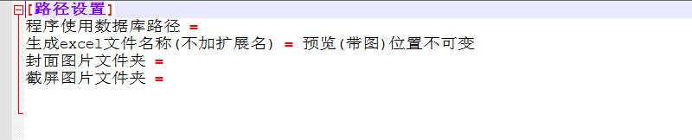

程序使用数据库路径：CrawlerFor98生成的数据库98CTest.csv

你可以填写相对路径，你需要把配置文件和脚本放在和CrawlerForS_2.3.exe同一个文件夹下，填写示例

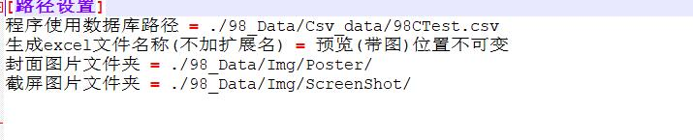

或者填写绝对路径即可，不受位置限制

生成excel之后，打开模板.xlsx，全选复制然后到生成的Excel粘贴格式即可

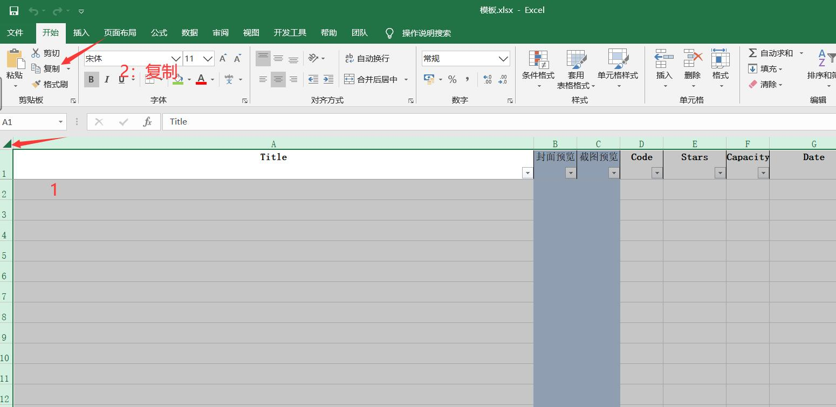

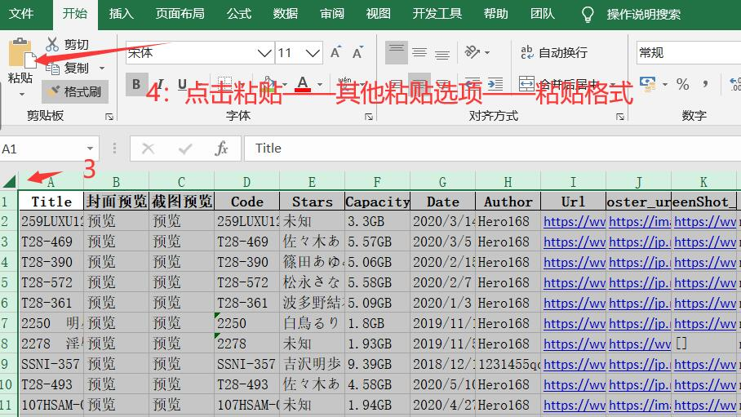

之后还可以对每一列进行排序：方法如下

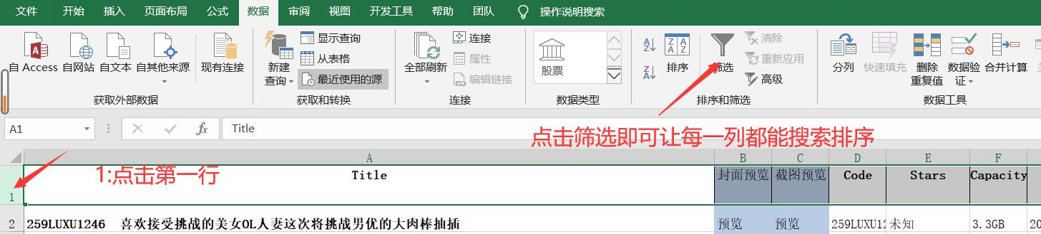

其中Date一开始不能正确排序，需要进行分列才能正确排序

